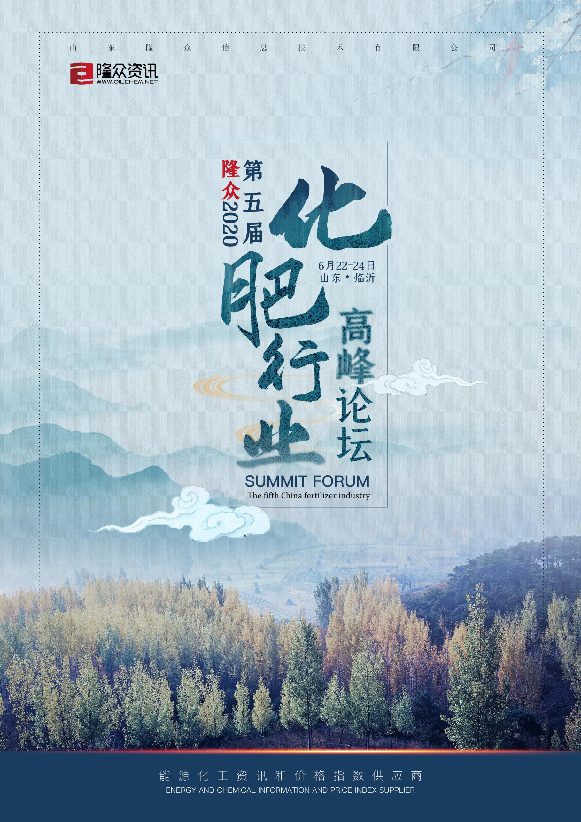
会议背景

2020年初，一场突如其来的疫情席卷了全国上下，中国人民众志成城、全员抗疫，紧张时期终于过去。虽然各行各业都遭遇重创，但对于化肥行业而言，毕竟是农资产品，在短暂的影响过后，随着国家各项政策的扶持，化肥企业生产逐渐步入正规，同时也把疫情对于春耕市场的影响程度降至最低。疫情过后，肥市的进展究竟如何？市场格局又出现哪些变化？下游需求是增加还是减少？疫情之下的国际市场发生哪些状况？山东隆众信息技术有限公司，作为行业的中立方，邀请业内诸多知名嘉宾，相约临沂，为您带来深层次的信息解读......
参会客户

化肥工厂、贸易公司、进出口公司、
化肥经销商、农资公司、国际贸易公司
下游复合肥企业、
化工企业等
证券、期货、研究、金融、电子商务等
港口、货代、
船代、海运等

会议亮点

会议持续至第五届，业内有一定的影响力。
拟邀嘉宾多为业内龙头企业，具有一定的话语权。
囊括化肥整个产业链，包含氮、磷、钾、复合肥以及下游工厂等。
解析疫情之下肥市的变化，分析对于下游需求的影响。
分析预测下半年肥市走势。
分享期货市场信息，结合现货市场操作提供可行性建议。
给新老朋友搭建化肥平台，增加合作交流机会。
会议增加游戏互动环节，创造客户彼此了解、加深合作关系的机会。

会议日程

日期 | 时间 | 会议内容
6月22日 | 09:00-20:00 | 会议签到
 | 18:00-21:00 | 欢迎晚宴（招商）
6月23日  上午 | 09:00-09:20 | 会议开幕词
 | 09:20-10:00 | 疫情之下全球化肥供需形势分析
 |  | 内容:疫情之下，全球化肥供需情况，下游需求的影响，下半年市场走势判断。
 | 10:00-10:40 | 国内尿素格局的变化及下半年分析预测
 |  | 内容:政策影响下，国内尿素市场的格局变化，供应面发展，需求面变化，市场格局变化，行情回顾以及下半年走势分析。
6月23日  上午 | 10:40-11:20 | 国内外钾肥市场供需情况分析
 |  | 内容:国内外钾肥市场的整体介绍，国际、国内供应格局，销售政策的调整，历年大合同的回顾以及2020年大合同分析，对后期钾肥市场的走势分析。
 | 11:20-12:00 | 国内板材行业现状及疫情影响
 |  | 内容:疫情之下国内板材行业现状，疫情影响程度分析，年内走势预判
6月23日  下午 | 12:00-14:00 | 自助午餐
 | 14:00-14:40 | 国内外磷肥市场供需情况分析
 |  | 内容:全球磷资源市场概述及现状分析，国内磷肥市场走势解读，磷肥市场2020年走势预判。
 | 14:40-15:20 | 国内复合肥行业现状分析及发展趋势
 |  | 内容:国内复合肥行业现状，发展趋势。
 | 15:20-16:00 | 国内小氮肥行业现状分析及发展趋势
 |  | 内容:国内氯化铵、硫酸铵行业现状，发展趋势。
 | 16:00-17:00 | 如何利用尿素期货对战尿素现货
 |  | 内容:尿素期货基本面分析，实战案例参考
 | 17:20-21:00 | 自助晚餐
6月24日 | 07:00-10:00 | 商务活动（待定）

参会确认函

☀您可以选择以下报名方式
报 名 热 线 |  |  |  | 发送邮件
直接传真回执此表 |  |  |  | 业务人员
公司名称（发票抬头）
会刊中宣传公司名称
（如一致可不填）
☀参会代表1
姓名 | 先生/女士 |  | 职位
手机号 |  |  | E-mail/QQ
电话 |  |  | 传真
☀参会代表2
姓名 | 先生/女士 |  | 职位
手机号 |  |  | E-mail/QQ
电话 |  |  | 传真
☀参会代表3
姓名 | 先生/女士 |  | 职位
手机号 |  |  | E-mail/QQ
电话 |  |  | 传真
酒店  预订 | □是 □否 |  | 取票  方式 |  | 现场自取 □提前邮寄
收费  标准 | 新客户 |  | ¥ 2300 元/人
 | 老客户 |  | ¥ 2000 元/人
付款  方式 | 汇款单位:山东隆众信息技术有限公司  汇款账号:1525 6101 0400 38017  开 户 行:中国农业银行淄博高新技术产业开发区支行

